

Instituto de Negocios E Innovación

Tesis:
El impacto devastador de los combustibles fósiles en el medio ambiente: Un análisis exhaustivo de su contaminación abismal y sus consecuencias globales

Presentado por
Jorge Ivan Montiel Lopez
borchetablok@gmail.com

Guasave, Sinaloa
México
Abril 2024

Palabras clave:
Combustibles fósiles, Energías Alternas, Contaminación, Alternativas Viables, Contaminación del aire, Energías Limpias.

Introducción
Se llama combustibles fósiles a los hidrocarburos (Petróleo y Gas) y al carbón (hidrocarburo solido). Estos recursos se formaron a partir de Material orgánica proveniente del planeta, microorganismos, bacterias y algas, que mediante la fotosíntesis se transformaron en energía química (La energía del sol) (Fundacion YPF).
Este documento presenta el desarrollo de los combustibles fósiles y como a través del tiempo estos se han hecho una de las principales causas de contaminación y se presentara algunas alternativas a los mismos.
Ya que actualmente el uso de los combustibles fósiles son la 4ta causa más común de contaminación y actualmente no hay un límite del uso de los mismos (Fundacion oxfam intermon, 2022).
En este contexto, examinaremos detalladamente la magnitud de la contaminación hecha por los mismos combustibles fósiles y su impacto adverso en el medio ambiente y la salud humana, así como las principales alternativas viables para tener una transición viable de los mismos combustibles a energías renovables. Esta reflexión no solo plantea el enfoque energético, si no también tener una alternativa cuando se acaben los mismos recursos (Smith, 2020).
El objetivo de este archivo es dar conciencia e incitar a la misma población global en buscar una alternativa de los mismos, y también mostrar datos de los mismos combustibles y el daño que hacen en el medio ambiente (Portillo, 2020).
Antecedentes
La Dependencia mundial de los Combustibles fósiles ha sido Una Constante a lo largo del siglo pasado, impulsado el desarrollo industrial pero también dejando un gran impacto ambiental. Investigaciones previas han documentado de la magnitud de la contaminación generada por la quema de estos combustibles destacando sus efectos adversos tanto en el medio ambiente como en el ser humano (J, 2010) (Johnson A & Brown, 2015).
Smith revela que las emisiones los gases de efecto invernadero provenientes de la combustión de combustibles fósiles Son representante de dar un aumento alarmante en los niveles de dióxido de carbono, contribuyendo significativamente al cambio Climático.
Johnson y Brown señalan los impactos en la calidad del Aire. Resaltando la conexión directa entre la contaminación atmosférica derivada de los combustibles cercanos a la fuente de emisión.
En respuesta a estos desafíos, la literatura también a explorado diversas alternativas energéticas sostenibles que podrían mitigar los efectos negativos asociados con los combustibles fósiles, García destaca el papel creciente de las energías renovables, como la solar y la hidráulica. Como una gran solución viable de la dependencia de combustibles fósiles y disminuir la huella de carbono a nivel mundial (Garcia, 2018).
Objetivos del proyecto:
- Analizar el desarrollo histórico de los combustibles fósiles y su papel como principales causantes de contaminación ambiental.
- Examinar detalladamente la magnitud de la contaminación generada por la quema de combustibles fósiles y su impacto adverso en el medio ambiente y la salud humana.
- Presentar alternativas viables para reducir la dependencia de los combustibles fósiles y transitar hacia energías renovables y limpias.
- Resaltar la importancia de considerar no solo el enfoque energético, sino también la planificación a largo plazo ante la eventualidad de agotamiento de estos recursos no renovables.

Metodología
Después de investigar y recopilar la información necesaria acerca de la problemática que se va a enfrentar se desarrolló la siguiente metodología para llevar a cabo este proyecto para prevenir el uso de los combustibles fósiles.
Para reducir la contaminación derivada del uso de combustibles fósiles y plásticos, proponemos una serie de acciones enfocadas en la difusión y concienciación ambiental. En primer lugar, difundiremos información en diversas zonas de nuestros estados sobre los daños que causan los derivados del petróleo, incluyendo combustibles fósiles, plásticos y llantas. Paralelamente, recopilaremos y compartiremos datos acerca de los beneficios de las energías limpias para promover su adopción. Además, concientizaremos a las personas sobre la importancia de disminuir su huella ambiental mediante la reducción del uso de combustibles fósiles y el reciclaje de plásticos. Finalmente, buscaremos maneras innovadoras de reutilizar los derivados plásticos recolectados, dándoles un nuevo propósito y contribuyendo así a un entorno más sostenible.
Resultados
Resultados Esperados
Se espera que la campaña de difusión y concienciación ambiental sobre los daños causados por los combustibles fósiles y los plásticos tengan un efecto positivo significativo en la percepción y comportamiento de la población.
Según a la encuesta hecha por Statatisca basándose de Ipsos nos dice que actualmente más del 89% de la población a nivel nacional es consiente de que con el tiempo la gente tiene que dejar de depender de los combustibles fósiles y dar un paso adelante para el uso de las energías renovables. (Statista, 2022)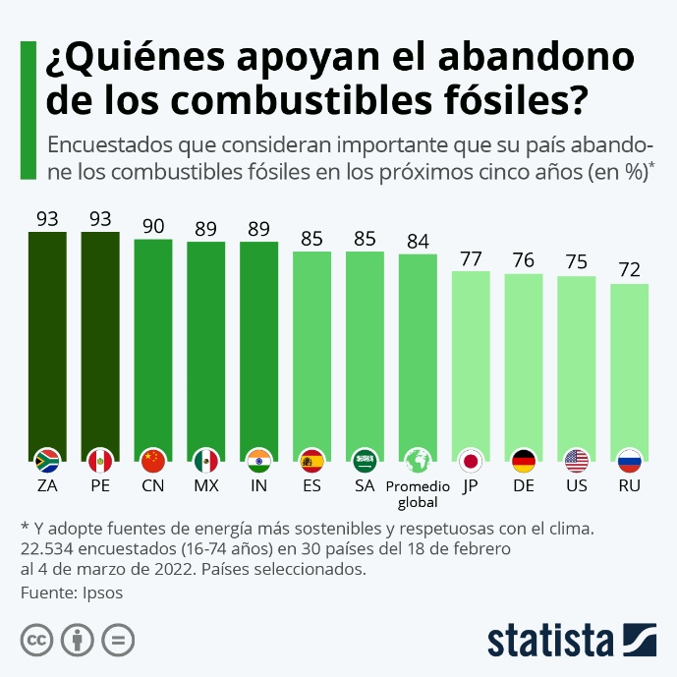

Reducción en el Uso de Combustibles Fósiles
Si se implementan exitosamente las acciones de concienciación y adopción de energías limpias, se espera una reducción en el uso de combustibles fósiles. Los datos de consumo energético podrían mostrar una disminución gradual en la dependencia de combustibles fósiles, con un aumento correspondiente en el uso de energías renovables.
Fuente de Energía | Consumo Actual (MWh) | Consumo Proyectado (MWh)
Combustibles Fósiles | 800,000 | 600,000
Energías Renovables | 200,000 | 400,000

Calidad del Aire
Una reducción en el uso de combustibles fósiles podría llevar a mejoras en la calidad del aire. Se llevo una investigación de la calidad del aire actual en el país y un hipotético caso en que con el uso de las energías limpias como mejoraría en gran aspecto la calidad del mismo aire (AQI, 2024).
Contaminante | Nivel actual (AQI) | Nivel Proyectado (AQI)
CO₂ | 70(AQI-US) | 65(AQI-US)
Análisis de resultados
Según la encuesta realizada por Statista en base a datos de Ipsos, más del 89% de la población a nivel nacional es consciente de la necesidad de reducir la dependencia de los combustibles fósiles y adoptar energías renovables. Este alto nivel de concienciación indica que las campañas de difusión y concienciación ambiental han sido efectivas en educar a la población sobre los impactos negativos de los combustibles fósiles y los beneficios de las energías limpias.
Los datos de consumo energético proyectados sugieren una disminución significativa en el uso de combustibles fósiles y un aumento en el uso de energías renovables. Específicamente, se espera que el consumo de combustibles fósiles disminuya de 800,000 MWh a 600,000 MWh, mientras que el consumo de energías renovables aumente de 200,000 MWh a 400,000 MWh. Esto representa una reducción del 25% en el uso de combustibles fósiles y un aumento del 100% en el uso de energías renovables.
La reducción en el uso de combustibles fósiles también tendría un impacto positivo en la calidad del aire. Los datos actuales indican un nivel de CO₂ de 70 en el Índice de Calidad del Aire (AQI-US), que se espera que disminuya a 65 con la adopción de energías limpias. Aunque la reducción proyectada en los niveles de CO₂ es modesta, cualquier disminución en los niveles de contaminación contribuye a la mejora de la salud pública y el medio ambiente.

Conclusión
los resultados esperados de la campaña apuntan a un futuro más sostenible, donde la conciencia ambiental, el cambio de comportamiento y las políticas de apoyo trabajan conjuntamente para reducir la dependencia de los combustibles fósiles, mejorar la calidad del aire y promover un desarrollo energético más limpio y responsable. Estos avances son esenciales para asegurar un medio ambiente saludable y una mejor calidad de vida para las generaciones presentes y futuras.

Bibliografía
AQI. (2024). Mexico Índice de calidad del aire (AQI). India: https://www.aqi.in/es/dashboard/mexic.
Fundacion oxfam intermon. (2022). Cinco Causas de la Contaminacion de la tierra. barcelona: https://blog.oxfamintermon.org/cinco-causas-de-la-contaminacion-de-la-tierra/.
Fundacion YPF. (s.f.). Combustibles fosiles. buenos aires : https://energiasdemipais.educ.ar/edmp_lecturas/combustibles-fosiles/.
Garcia, C. (2018). Desarrollo de energia Renovable como solucion sostenible. Energia Sostenible.
J, S. (2010). Impacto ambiental de los combustibles fosiles un analisis detallado. Editorial Ambiental.
Johnson A & Brown, K. (2015). Efecto de la emiciones de gases de combustibles fósiles en la calidad del Aire y la salud humana. Journal Environmental.
Portillo, S. R. (2020). Impacto ambiental de los combustibles fosiles. España: https://www.ecologiaverde.com/impacto-ambiental-de-los-combustibles-fosiles-3191.html.
Smith, A. (2020). Impacto de los combustibles fosiles: un analisis detallado. Editorial ambiental.
Statista. (2022). ¿Quiénes apoyan el abandono de los combustibles fósiles? https://es.statista.com/grafico/27183/porcentaje-de-encuestados-que-consideran-importante-que-su-pais-abandone-los-combustibles-fosiles-en-los-proximos-cinco-anos/.

